Qitker
Bell and GHZ states

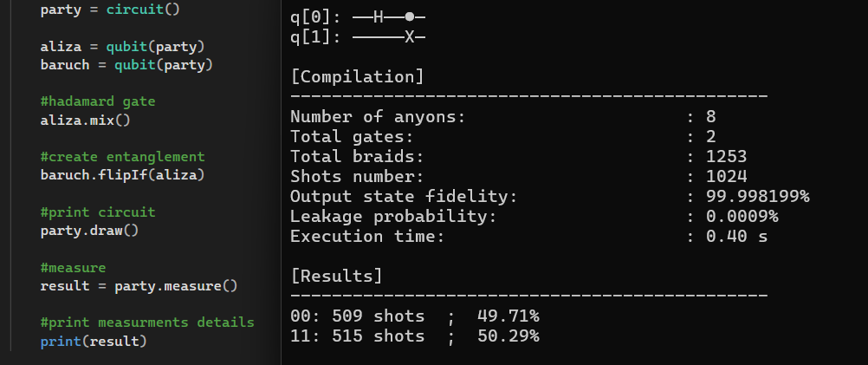

נקודת דימיון
נניח שאשתך הוזמנה לאירוע של חבריה, ואתה אינך מכיר את הקבוצה. היא מתלבטת אם להגיע, והחברים ידעו מה החליטה רק כשיבדקו מי הגיע. בהמשך מתברר שזהו אירוע לזוגות: אם היא תגיע, תצטרף אליה. לכן, מבחינת הנוכחות שלכם, יש שתי תוצאות אפשריות — שניכם תגיעו או שאף אחד מכם לא יגיע.
זו אינטואיציה בלבד, ולא תיאור מדויק של שזירה קוונטית. היא ממחישה את הקשר בין תוצאות המדידה של מצב Bell: כשמודדים את שני הקיוביטים, מתקבל 00 או 11.

מטרה
מטרת הדוגמה היא לחבר בין הרעיון של שזירה קוונטית לבין בניית מעגל ב־Qitker. באמצעות מצבי Bell ו־GHZ נכיר את יצירת הקיוביטים, הפעלת השערים וקריאת תוצאות המדידה.

רעיון קוונטי
במעגל קוונטי מכינים מצב התחלתי, מפעילים עליו שערים ולבסוף מודדים. מצב הקיוביטים מתואר באמצעות משרעות, שמהן מחושבות ההסתברויות לתוצאות המדידה. שערים משנים את המצב הזה; בדוגמאות Bell ו־GHZ הם יוצרים גם שזירה, כלומר מצב משותף של כמה קיוביטים.
בכל הרצה, מדידה בבסיס החישובי מחזירה ערך 0 או 1 לכל קיוביט שנמדד. חזרה על הכנת המעגל ועל המדידה מאפשרת להעריך את התפלגות התוצאות ואת הקשרים ביניהן. בדוגמאות הללו נמדוד בסוף המעגל ונבחן אילו צירופי ביטים מתקבלים ובאיזו שכיחות.

בניית מצב שזור של 2 קיוביטים – Bell state
בדוגמה זו נבנה את מצב Bell, שבו שני קיוביטים נמצאים במצב קוונטי משותף. נקרא להם עליזה וברוך, כגרסה המקומית של אליס ובוב.

הכנת המצב ההתחלתי.
שני הקיוביטים מאותחלים ל־0, ולכן מצבם ההתחלתי הוא |00>

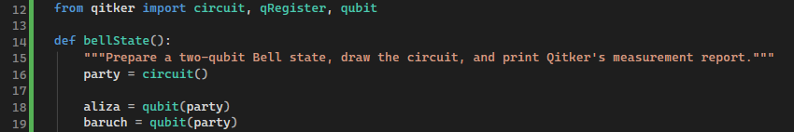

הפעלת שער Hadamard.
נפעיל שער Hadamard על עליזה. בעקבות הפעולה היא נמצאת בסופרפוזיציה של 0 ו־1: אם נמדוד אותה כעת, לכל אחת מהתוצאות תהיה הסתברות של 50%. ברוך עדיין נמצא במצב 0.
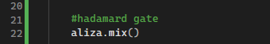

בדיקת שלב הביניים
אילו היינו מודדים את שני הקיוביטים בשלב זה, היינו מקבלים 00 או 10, בהסתברות של 50% לכל תוצאה. זו בדיקה נפרדת של המצב לפני יצירת השזירה; כדי להמשיך בבניית מצב Bell - מתחילים שוב מהמצב שהוכן לפני המדידה.
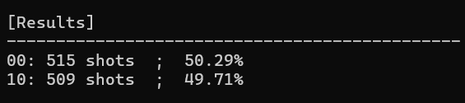

יצירת השזירה
לאחר שער Hadamard נפעיל שער CX, כאשר עליזה היא קיוביט הבקרה וברוך הוא קיוביט המטרה. השער הופך את ברוך ברכיב המצב שבו עליזה היא 1, ומשאיר אותו ללא שינוי ברכיב שבו עליזה היא 0. כך מתקבל המצב השזור
$$\sqrt{2}/(|00> +\left|11>\right)$$

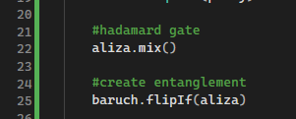

המעגל והתוצאות
כעת נצייר את המעגל, נריץ אותו כמה פעמים ונבחן את תוצאות המדידה.

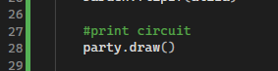

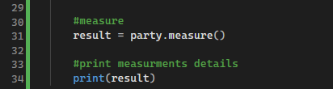

במצב האידיאלי מתקבלות רק התוצאות 00 ו־11, עם הסתברות של 50% לכל אחת. לכן, בכל מדידה נקבל אחת משתי התוצאות, ובמדידות חוזרות נראה שהתוצאות של עליזה וברוך מתואמות. השזירה מתארת את המצב שלפני המדידה; לאחר המדידה מתקבלת תוצאה מוגדרת.

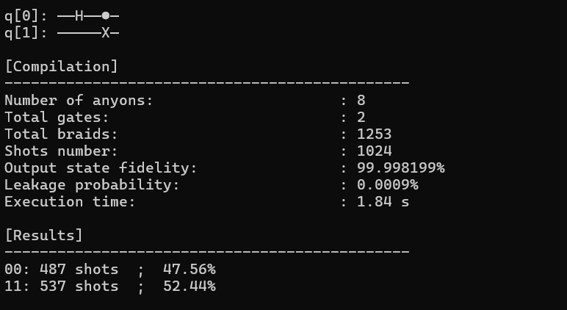

הרחבת הרעיון ל3 קיוביטים – GHZ
מצב GHZ מרחיב את הרעיון שפגשנו במצב Bell למצב שזור של שלושה קיוביטים. בדוגמה זו נכין מצב שבו תוצאות המדידה של שלושתם קשורות זו לזו.

הכנת המצב ההתחלתי
ניצור אוגר של שלושה קיוביטים. כולם מאותחלים ל־0, ולכן המצב ההתחלתי הוא |000>

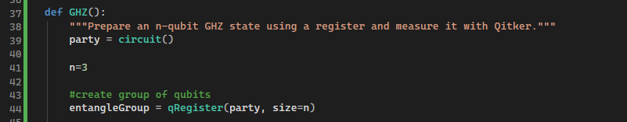

הפעלת שער Hadamard
נפעיל שער Hadamard על הקיוביט הראשון. כעת הוא נמצא בסופרפוזיציה, בעוד שני הקיוביטים האחרים עדיין במצב 0.

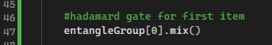

יצירת השזירה
נפעיל CX מהקיוביט הראשון לשני, ולאחר מכן CX מהשני לשלישי. כך מתקבל המצב
$$\sqrt{2}/(|000> +\left|111>\right)$$
שלושת הקיוביטים נמצאים במצב משותף, ובמדידה בבסיס החישובי התוצאות שלהם יהיו מתואמות.

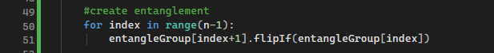

מדידה ופירוש התוצאות
נריץ את המעגל פעמים רבות ונמדוד את שלושת הקיוביטים. במצב האידיאלי נקבל רק 000 או 111, עם הסתברות של 50% לכל תוצאה. ספירות המדידה מאפשרות לנו לראות עד כמה התוצאות שהתקבלו קרובות להתפלגות הזו.
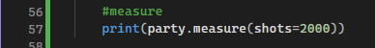

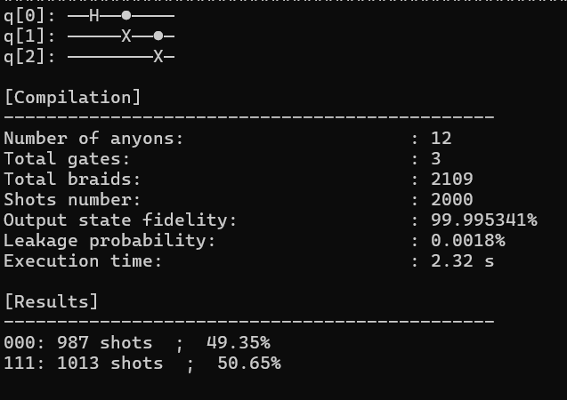

נסה בעצמך
- תוצאות הפוכות: בהשראת הדוגמא על הגעה לאירוע, בנה מצב של שני קיוביטים שבו מדידה של 0 בקיוביט הראשון מלווה במדידה של 1 בשני ולהפך.
- תלות בשני קיוביטים: הכן שני קיוביטי בקרה בסופר-פוזיציה וקיוביט שלישי שמתחלף מ-0 ל-1 רק כאשר שניהם במצב 1.

